
习题课 电磁感应规律的应用
一、基础练
1．如图1所示，平行导轨间的距离为d，一端跨接一个电阻R，匀强磁场的磁感应强度为B，方向垂直于平行金属导轨所在的平面．一根足够长的金属棒与导轨成θ角放置．金属棒与导轨的电阻不计，当金属棒沿垂直于棒的方向滑行时，通过电阻R的电流为( )
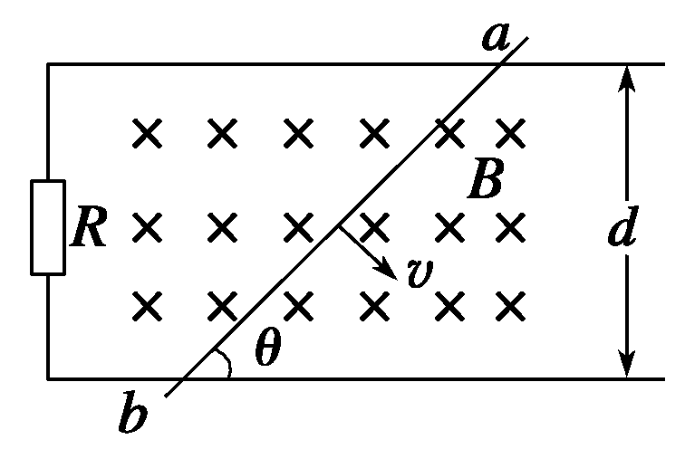
图1
A. B.
C. D.
答案 D
解析 题中B、l、v满足两两垂直的关系，所以E＝Blv其中l＝即E＝，故通过电阻R的电流为，选D.
点评 正确理解E＝BLv，知道适用条件是三个量两两垂直．
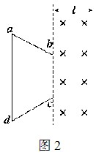
2. 图2中两条平行虚线之间存在匀强磁场，虚线间的距离为l，磁场方向垂直纸面向里,abcd是位于纸面内的梯形线圈，ad与bc间的距离也为l.t=0时刻，bc边与磁场区域边界重合（如图）.现令线圈以恒定的速度v沿垂直于磁场区域边界的方向穿过磁场区域.取沿a→b→c→d→a的感应电流为正，则在线圈穿越磁场区域的过程中，感应电流I随时间t变化的图线可能是( )

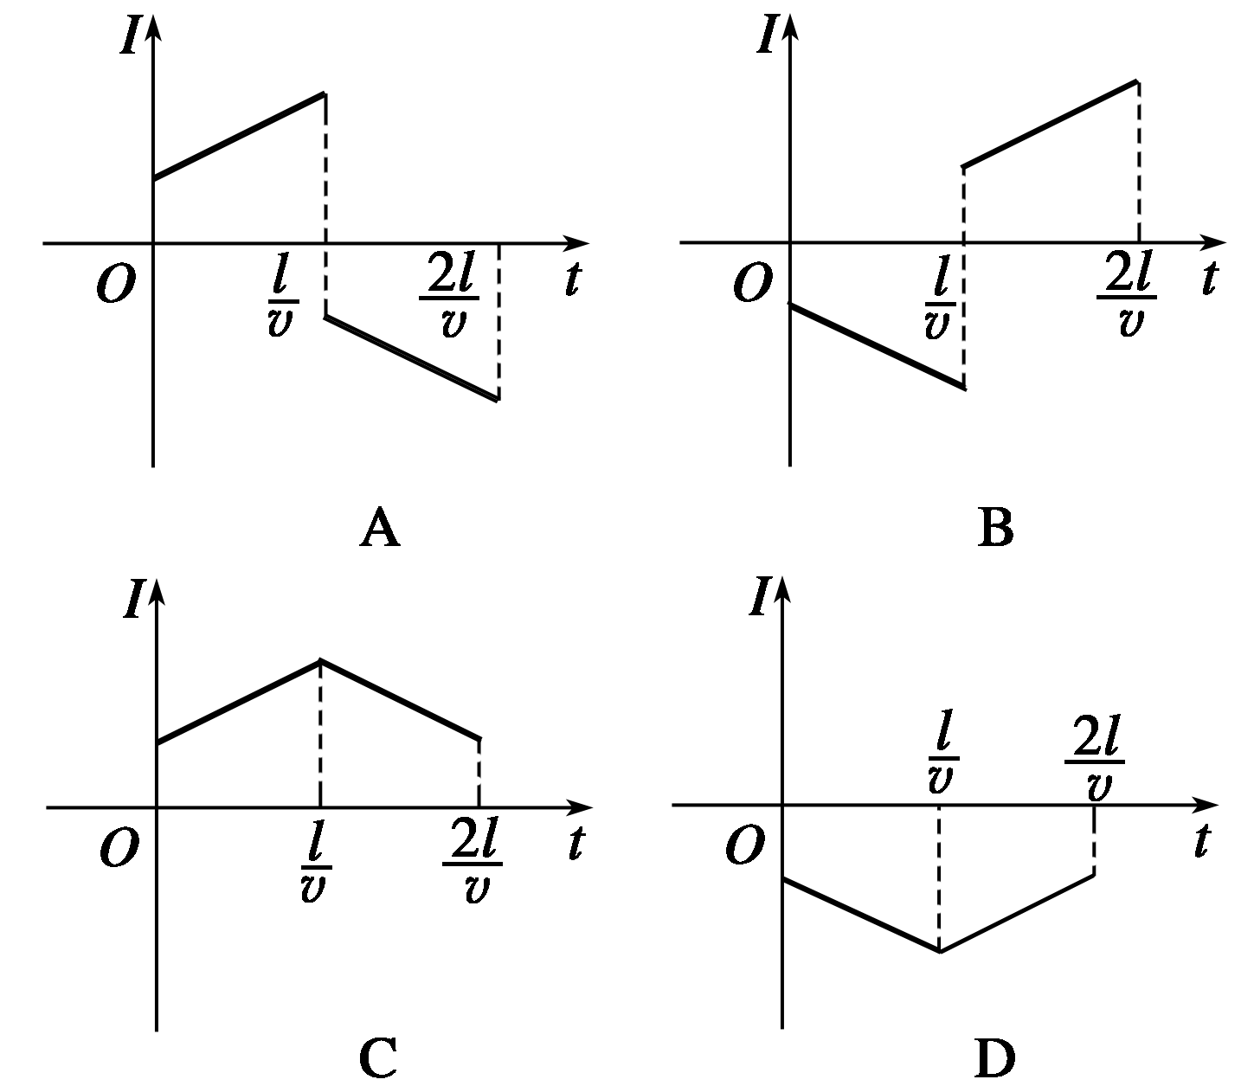
答案 B
解析 线框进入时，磁通量是增加的，线框穿出时磁通量是减少的，由楞次定律可判断两次电流方向一定相反，故只能在A、B中选择，再由楞次定律及规定的电流正方向可判断进入时电流为负方向，故选B.
3．如图3所示，ab和cd是位于水平面内的平行金属轨道，间距为l，其电阻可忽略不计，ac之间连接一阻值为R的电阻．ef为一垂直于ab和cd的金属杆，它与ad和cd接触良好并可沿轨道方向无摩擦地滑动．电阻可忽略．整个装置处在匀强磁场中，磁场方向垂直于图中纸面向里，磁感应强度为B，当施外力使杆ef以速度v向右匀速运动时，杆ef所受的安培力为( )
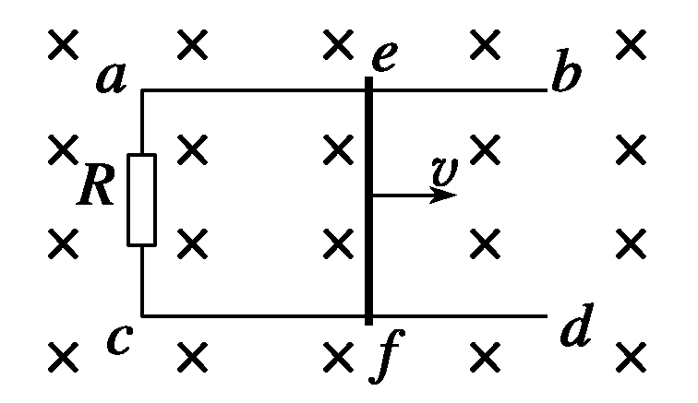
图3
A. B.
C. D.
答案 A
4．如图4所示，先后两次将同一个矩形线圈由匀强磁场中拉出，两次拉动的速度相同．第一次线圈长边与磁场边界平行，将线圈全部拉出磁场区，拉力做功W₁、通过导线截面的电荷量为q₁，第二次线圈短边与磁场边界平行，将线圈全部拉出磁场区域，拉力做功为W₂、通过导线截面的电荷量为q₂，则( )
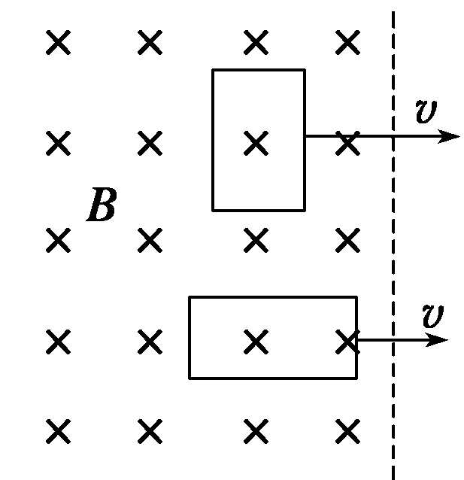
图4
A．W₁>W₂，q₁＝q₂
B．W₁＝W₂，q₁>q₂
C．W₁<W₂，q₁<q₂
D．W₁>W₂，q₁>q₂
答案 A
解析 设矩形线圈的长边为a，短边为b，电阻为R，速度为v，则W₁＝BI₁ba＝B··a·b，W₂＝BI₂ba＝B··a·b，因为a>b，所以W₁>W₂.通过导线截面的电荷量q₁＝I₁t₁＝·＝q₂.
5．如图5所示，半径为a的圆形区域(图中虚线)内有匀强磁场，磁感应强度为B＝0.2 T，半径为b的金属圆环与虚线圆同心、共面的放置，磁场与环面垂直，其中a＝0.4 m、b＝0.6 m；金属环上分别接有灯L₁、L₂，两灯的电阻均为2 Ω.一金属棒MN与金属环接触良好，棒与环的电阻均不计．
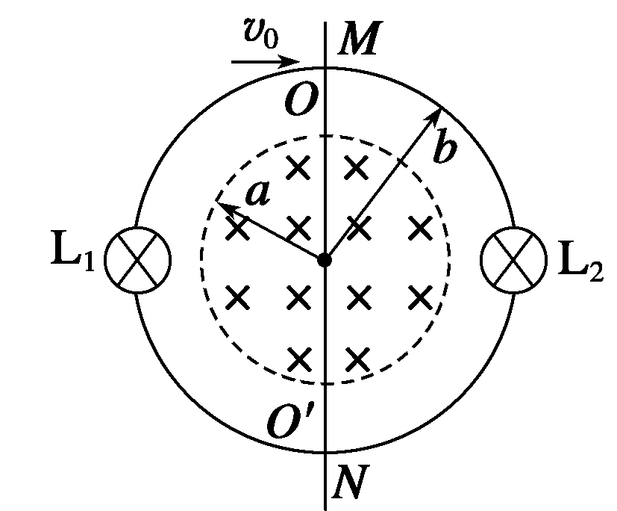
图5
(1)若棒以v₀＝5 m/s的速率沿环面向右匀速滑动，求棒滑过圆环直径OO′的瞬间，MN中的电动势和流过灯L₁的电流．
(2)撤去中间的金属棒MN，将左面的半圆弧OL₁O′以MN为轴翻转90°，若此后B随时间均匀变化，其变化率为＝ T/s，求灯L₂的功率．
答案 (1)0.8 V 0.4 A (2)1.28×10^{－2} W
解析 (1)棒滑过圆环直径OO′的瞬间，MN中的电动势为动生电动势，E＝B·2a·v＝0.8 V.
流经L₁的电流I＝＝0.4 A
(2)电路中的电动势为感生电动势，E＝·
灯L₂的功率P₂＝²R_{L2}＝1.28×10^{－2} W
点评 求电路中的电动势时，要分析清楚产生感应电动势的方式，若为导体切割磁感线类，宜用E＝BLv计算；若为磁场变化产生感生电场类，宜用E＝nS.
二、提升练
6．如图6所示，矩形线框abcd的ad和bc的中点M、N之间连接一电压表，整个装置处于匀强磁场中，磁场的方向与线框平面垂直．当线框向右匀速平动时，下列说法中正确的是( )
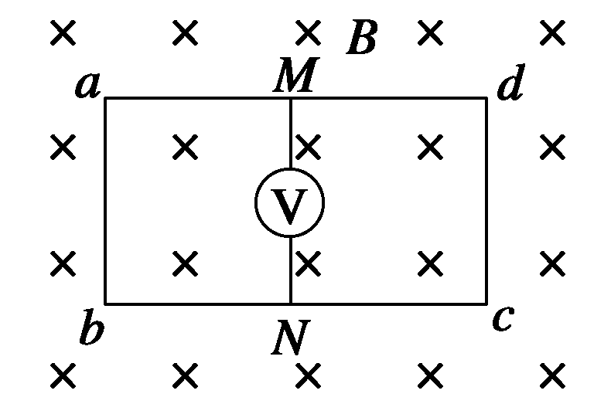
图6
A．穿过线框的磁通量不变化，MN间无感应电动势
B．MN这段导体做切割磁感线运动，MN间有电势差
C．MN间有电势差，所以电压表有示数
D．因为有电流通过电压表，所以电压表有示数
答案 B
解析 穿过线框的磁通量不变化，线框中无感应电流，但ab、MN、dc都切割磁感线，它们都有感应电动势，故A错，B对．无电流通过电压表，电压表无示数，C、D错．
7．如图7所示，线圈C连接光滑平行导轨，导轨处在方向垂直纸面向里的匀强磁场中，导轨电阻不计，导轨上放着导体棒MN.为了使闭合线圈A产生图示方向的感应电流，可使导体棒MN( )
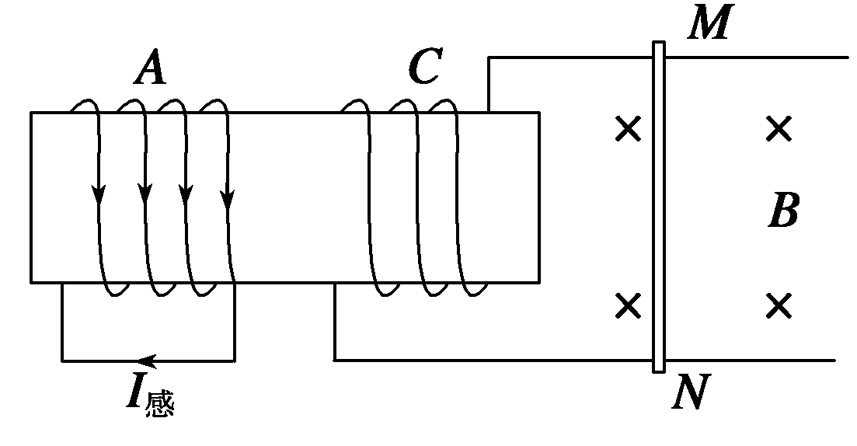
图7
A．向右加速运动 B．向右减速运动
C．向左加速运动 D．向左减速运动
答案 AD
解析 N再由右手定则判断MN应向左运动，磁场减弱则电流减小故MN应减速，故可判断MN向左减速，同理可判断向右加速也可，故选A、D.→N再由右手定则判断MN应向左运动，磁场减弱则电流减小故MN应减速，故可判断MN向左减速，同理可判断向右加速也可，故选A、D.
8．如图8所示，平行金属导轨与水平面成θ角，导轨与固定电阻R₁和R₂相连，匀强磁场垂直穿过导轨平面．有一导体棒ab，质量为m，导体棒的电阻与固定电阻R₁和R₂的阻值均相等，与导轨之间的动摩擦因数为μ，导体棒ab沿导轨向上滑动，当上滑的速度为v时，受到安培力的大小为F.此时( )
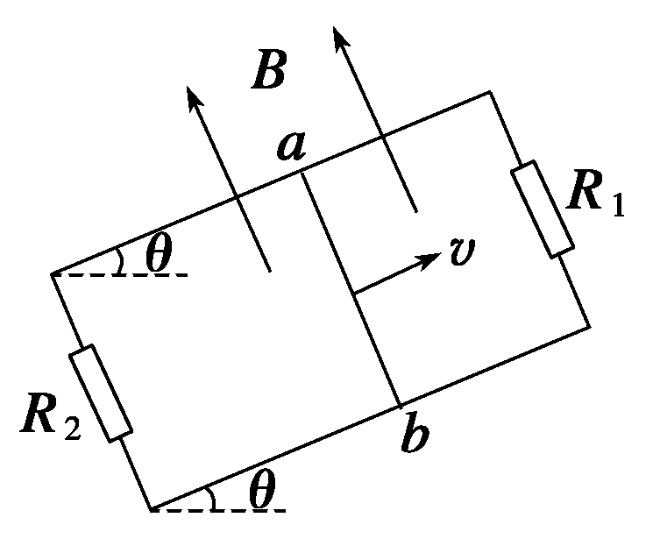
图8
A．电阻R₁消耗的热功率为Fv/3
B．电阻R₂消耗的热功率为Fv/6
C．整个装置因摩擦而消耗的热功率为μmgvcos θ
D．整个装置消耗的机械功率为(F＋μmgcos θ)v
答案 BCD
解析 棒ab上滑速度为v时，切割磁感线产生感应电动势E＝BLv，设棒电阻为R，则R₁＝R₂＝R，回路的总电阻R_{总}＝R，通过棒的电流I＝＝，棒所受安培力F＝BIL＝，通过电阻R₁的电流与通过电阻R₂的电流相等，即I₁＝I₂＝＝，则电阻R₁消耗的热功率P₁＝IR＝＝，电阻R₂消耗的热功率P₂＝IR＝.棒与导轨间的摩擦力f＝μmgcos θ，故因摩擦而消耗的热功率为P＝fv＝μmgvcos θ；由能量转化知，整个装置中消耗的机械功率为安培力的功率和摩擦力的功率之和P_{机}＝Fv＋fv＝(F＋μmgcos θ)v.由以上分析可知，B、C、D选项正确．
点评 切割磁感线的导体相当于电源，电源对闭合回路供电．分析清楚整个过程中能量的转化和守恒，所有的电能和摩擦生热都来自于机械能，而转化的电能在回路中又转化为电热．
9．如图9所示，一个半径为r的铜盘，在磁感应强度为B的匀强磁场中以角速度ω绕中心轴OO′匀速转动，磁场方向与盘面垂直，在盘的中心轴与边缘处分别安装电刷．设整个回路电阻为R，当圆盘匀速运动角速度为ω时，通过电阻的电流为________．
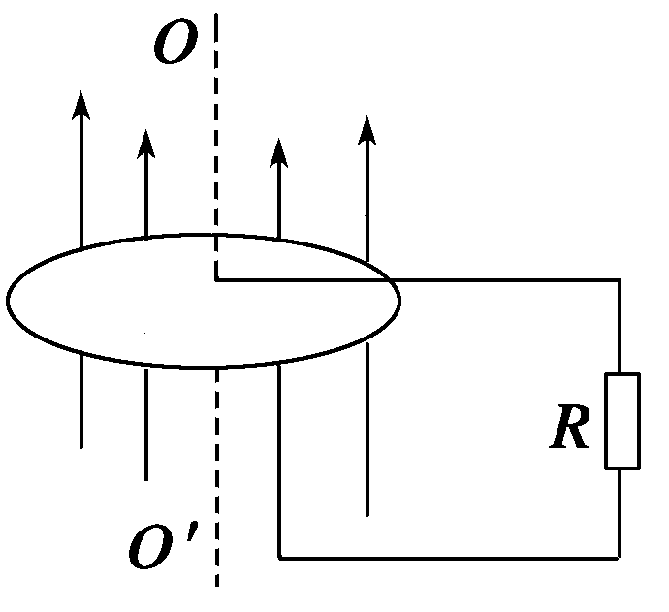
图9
答案
解析 当铜盘转动时，产生的感应电动势相当于一根导体棒绕其一个端点在磁场中做切割磁感线的圆周运动，产生的电动势为E＝Br²ω所以通过电阻的电流为.
10．如图10所示，在磁感应强度B＝0.5 T的匀强磁场中，垂直于磁场方向水平放置着两根相距为h＝0.1 m的平行金属导轨MN与PQ，导轨的电阻忽略不计．在两根导轨的端点N、Q之间连接一阻值R＝0.3 Ω的电阻，导轨上跨放着一根长为L＝0.2 m、每米长电阻r＝2.0 Ω/m的金属棒ab，金属棒与导轨正交，交点为c、d.当金属棒以速度v＝4.0 m/s向左做匀速运动时，试求：
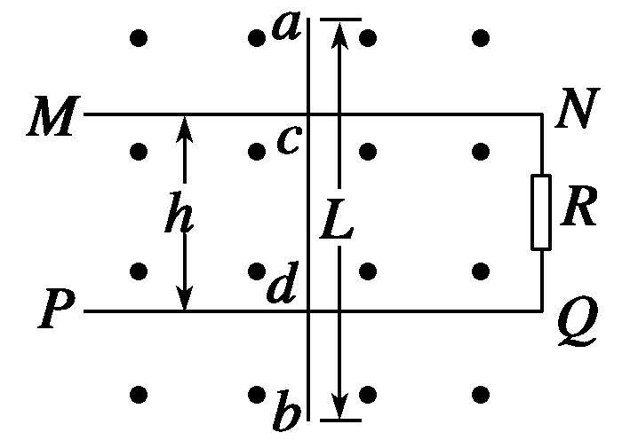
图10
(1)电阻R中电流的大小和方向；
(2)金属棒ab两端点间的电势差．Q
答案（1）0.4A,方向为N→Q（2）0.32V
解析 (1)在cNQd构成的回路中，动生电动势E＝Bhv，由欧姆定律可得电流
(2)a、b两点间电势差应由ac段、cd段、db段三部分相加而成，其中cd两端的电压U_{cd}＝IR.
ac、db端电压即为其电动势，且有E_{ac}＋E_{db}＝B(L－h)v.故U_{ab}＝IR＋E_{ac}＋E_{db}＝0.32 V.
点评 无论磁场中做切割磁感线运动的导体是否接入电路，都具有电源的特征，接入电路后，其两端电压为路端电压，未接入电路时两端电压大小即为其电动势的大小．
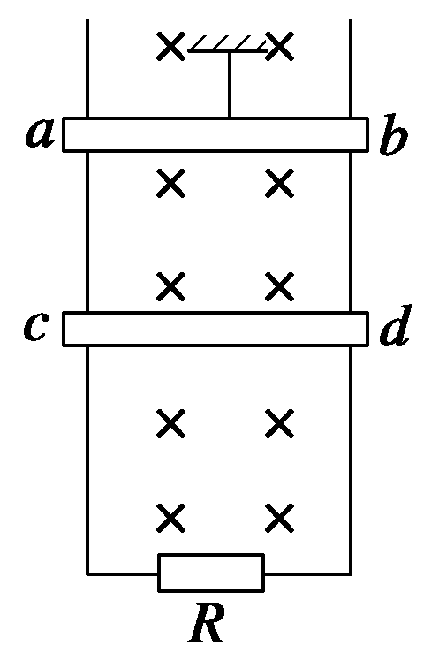
图11
11．如图11所示，足够长的两根相距为0.5 m的平行光滑导轨竖直放置，导轨电阻不计，磁感应强度B为0.8 T的匀强磁场的方向垂直于导轨平面．两根质量均为0.04 kg的可动金属棒ab和cd都与导轨接触良好，金属棒ab和cd的电阻分别为1 Ω和0.5 Ω，导轨最下端连接阻值为1 Ω的电阻R，金属棒ab用一根细绳拉住，细绳允许承受的最大拉力为0.64 N．现让cd棒从静止开始落下，直至细绳刚被拉断，此过程中电阻R上产生的热量为0.2 J(g取10 m/s²)．求：
(1)此过程中ab棒和cd棒产生的热量Q_{ab}和Q_{cd}；
(2)细绳被拉断瞬间，cd棒的速度v；
(3)细绳刚要被拉断时，cd棒下落的高度h.
答案 (1)0.2 J 0.4 J (2)3 m/s (3)2.45 m
解析 (1)Q_{ab}＝Q_{R}＝0.2 J，由Q＝I²Rt，I_{cd}＝2I_{ab}.
所以Q_{cd}＝Q_{ab}＝4××0.2 J＝0.4 J.
(2)绳被拉断时BI_{ab}L＋mg＝F_{T}，
E＝BLv,2I_{ab}＝
解上述三式并代入数据得v＝3 m/s
(3)由能的转化和守恒定律有
mgh＝mv²＋Q_{cd}＋Q_{ab}＋Q_{R}
代入数据得h＝2.45 m
12．磁悬浮列车的运行原理可简化为如图12所示的模型，在水平面上，两根平行直导轨间有竖直方向且等距离分布的匀强磁场B₁和B₂，导轨上有金属框abcd，金属框宽度ab与磁场B₁、B₂宽度相同．当匀强磁场B₁和B₂同时以速度v₀沿直导轨向右做匀速运动时，金属框也会沿直导轨运动，设直导轨间距为L，B₁＝B₂＝B，金属框的电阻为R，金属框运动时受到的阻力恒为F，则金属框运动的最大速度为多少？
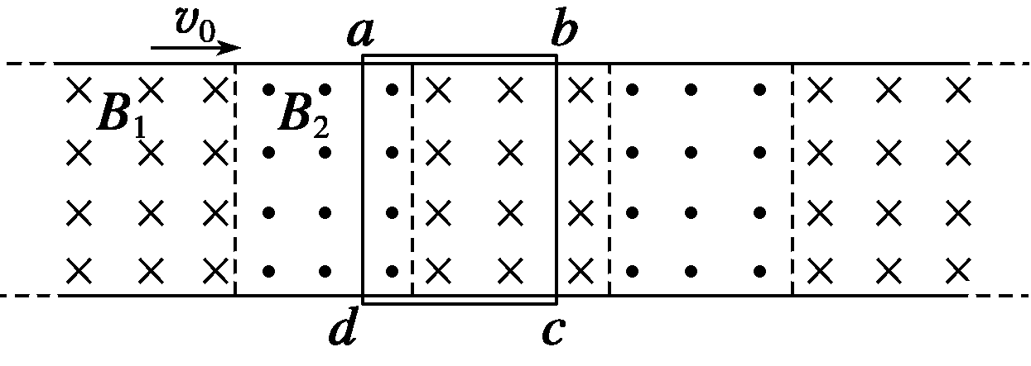
图12
答案
解析 当磁场B₁、B₂同时以速度v₀向右匀速运动时，线框必然同时有两条边切割磁感线而产生感应电动势．线框以最大速度运动时切割磁感线的速度为
v＝v₀－v_{m}
当线框以最大速度v_{m}匀速行驶时，线框产生的感应电动势为E＝2BLv
线框中产生的感应电流为I＝
线框所受的安培力为F_{安}＝2BIL
线框匀速运动时，据平衡可得F_{安}＝F
解得v_{m}＝
点评 这是一道力、电综合题．它涉及力学中的受力分析及牛顿运动定律．解答的关键在于把新情景下的磁悬浮列车等效为有两条边切割磁感线的线框模型，分析运动情景，挖掘极值条件(线框做加速度越来越小的加速运动，当安培力等于阻力时，速度最大)，另外还要注意切割磁感线的速度为框与磁场的相对速度．

